29.04.2021 | город Новосибирск

ЗАКЛЮЧЕНИЕ
о результатах общественных обсуждений по проекту решения о предоставлении разрешения на отклонение от предельных параметров разрешенного строительства, реконструкции объектов капитального строительства обществу с ограниченной ответственностью «СИБСТРОЙ» (далее – проект)

В целях соблюдения права человека на благоприятные условия жизнедеятельности, прав и законных интересов правообладателей земельных участков и объектов капитального строительства города Новосибирска по проектам решений о предоставлении разрешений на отклонение от предельных параметров разрешенного строительства, реконструкции объектов капитального строительства, на основании постановления мэрии города Новосибирска от 31.03.2021 № 1033 «О проведении общественных обсуждений по проектам решений о предоставлении разрешений на отклонение от предельных параметров разрешенного строительства, реконструкции объектов капитального строительства» проведены общественные обсуждения по проекту предоставления разрешения:
«Обществу с ограниченной ответственностью «СИБСТРОЙ» (на основании заявления в связи с тем, что конфигурация земельного участка и наличие охранной зоны инженерных сетей являются неблагоприятными для застройки) в части уменьшения предельного минимального количества машино-мест для стоянок индивидуальных транспортных средств для объектов капитального строительства в границах земельного участка с кадастровым номером 54:35:061385:19 площадью 28171 кв. м по адресу: Российская Федерация, Новосибирская область, город Новосибирск, ул. 2-я Шоссейная (зона делового, общественного и коммерческого назначения (ОД-1), подзона делового, общественного и коммерческого назначения с объектами различной плотности жилой застройки (ОД-1.1)) для многоквартирных многоэтажных домов, зданий делового назначения с 422 машино-мест до 278 машино-мест.».
Начало общественных обсуждений принято с даты опубликования оповещения о начале общественных обсуждений по проектам, подготовленным на основании постановления мэрии города Новосибирска от 31.03.2021 № 1033 «О проведении общественных обсуждений по проектам решений о предоставлении разрешений на отклонение от предельных параметров разрешенного строительства, реконструкции объектов капитального строительства» в Бюллетене органов местного самоуправления города Новосибирска № 12 от 01.04.2021, в официальном сетевом издании «Официальный интернет-портал правовой информации города Новосибирска» и на официальном сайте города Новосибирска в информационно-телекоммуникационной сети «Интернет» по адресу: http://новосибирск.рф/. – 01.04.2021.
В общественных обсуждениях по проекту решения приняло участие: 4 человека.
Заключение о результатах общественных обсуждений по проекту подготовлено на основании протокола № 3-2021-ОПП от 23.04.2021.
Внесенные предложения и замечания участников общественных обсуждений по проекту решения, экспертов общественных обсуждений, а также аргументированные рекомендации комиссии по подготовке проекта правил землепользования и застройки города Новосибирска о целесообразности или нецелесообразности учета внесенных предложений и замечаний приведены в приложении к настоящему заключению.

По результатам проведения общественных обсуждений по проекту сделано следующее заключение:
1. Считать состоявшимися общественные обсуждения по проекту.
2. Процедура проведения общественных обсуждений по проекту осуществлена в соответствии с Градостроительным кодексом Российской Федерации, Федеральным законом от 06.10.2003 № 131-ФЗ «Об общих принципах организации местного самоуправления в Российской Федерации», решением Совета депутатов города Новосибирска от 24.06.2009 № 1288 «О Правилах землепользования и застройки города Новосибирска» и решением Совета депутатов города Новосибирска от 20.06.2018 № 640 «О порядке организации и проведения в городе Новосибирске общественных обсуждений и публичных слушаний в соответствии с законодательством о градостроительной деятельности».
3. Предоставить обществу с ограниченной ответственностью «СИБСТРОЙ» разрешение на отклонение от предельных параметров разрешенного строительства, реконструкции объектов капитального строительства (на основании заявления в связи с тем, что конфигурация земельного участка и наличие охранной зоны инженерных сетей являются неблагоприятными для застройки) в части уменьшения предельного минимального количества машино-мест для стоянок индивидуальных транспортных средств для объектов капитального строительства в границах земельного участка с кадастровым номером 54:35:061385:19 площадью 28171 кв. м по адресу: Российская Федерация, Новосибирская область, город Новосибирск, ул. 2-я Шоссейная (зона делового, общественного и коммерческого назначения (ОД-1), подзона делового, общественного и коммерческого назначения с объектами различной плотности жилой застройки (ОД-1.1)) для многоквартирных многоэтажных домов, зданий делового назначения с 422 машино-мест до 278 машино-мест.».

Заместитель председателя комиссии по подготовке проекта правил землепользования и застройки города Новосибирска | Е. В. Позднякова
Секретарь комиссии по подготовке проекта правил землепользования и застройки города Новосибирска | Е. В. Спасская

Приложение к заключению о результатах общественных обсуждений по проекту решения о предоставлении разрешения на отклонение от предельных параметров разрешенного строительства, реконструкции объектов капитального строительства обществу с ограниченной ответственностью «СИБСТРОЙ»

Внесенные предложения и замечания участников общественных обсуждений по проекту решения о предоставлении разрешения на отклонение от предельных параметров разрешенного строительства, реконструкции объектов капитального строительства обществу с ограниченной ответственностью «СИБСТРОЙ» (далее – проект решения), экспертов общественных обсуждений, а также аргументированные рекомендации комиссии по подготовке проекта правил землепользования и застройки города Новосибирска (далее – комиссия) о целесообразности или нецелесообразности учета внесенных предложений и замечаний

№ п. | Сведения о внесенных предложениях и замечаниях | Содержание предложений и замечаний  (содержание предложений и замечаний приведено в редакции участников общественных обсуждений) | Аргументированные рекомендации комиссии о целесообразности или нецелесообразности учета внесенных предложений и замечаний

1 | 2 | 3 | 4
1 | Регистрационный номер – 1, порядковый номер пункта – 11,  инициатор – эксперт;  регистрационный номер – 2, порядковый номер пункта – 11  инициатор – эксперт | Предоставить разрешение | Учет внесенных предложений целесообразен в связи с тем, что:  конфигурация земельного участка и наличие охранной зоны инженерных сетей являются неблагоприятными для застройки, что подтверждено заключением, выданным уполномоченной в соответствии с законодательством Российской Федерации организацией;  технические регламенты соблюдаются, что подтверждено заключением, выданным уполномоченной в соответствии с законодательством Российской Федерации организацией;  размещение недостающих машино-мест предусмотрено на прилегающей территории.
2 | Регистрационный номер – 11.1,  инициатор - участник общественных обсуждений | Постоянно проживаю на данной территории (дом на ул. Болотной, квартира в ЖК "Ясный берег") и постоянно испытываю трудности с дорожной инфраструктурой в данном месте. Дороги (кроме Димитровского моста) все, в т.ч. 2-я Шоссейная, ул. Большая. ул. Моторная двухполосные. Состояние дорог плохое. Парко-места отсутствуют или их и так катастрофически не хватает. Жильцы вынуждены парковать где попало. Строительство новых домов и без нужного количества мест для парковки машин приведет к полному коллапсу, который и так периодически возникает. В летнее время ул. Большая фактически стоит или еле движется, т.к. является магистралью из города в сторону ЖК "Дивногорский" и выезду из города в Колыванском направлении. Если не будет мест во дворах, то машины где будут ставить? На ул. Большой, которая и так по одной полосе в каждую сторону??? Выступаю категорически ПРОТИВ предоставления разрешения по сокращению парковочных мест! НАОБОРОТ, в случае строительства новых домов, надо увеличить количество запланированных 422 мест хотя бы в 1,5-2 раза, так как этих мест и так остро не хватает. | Учет внесенных предложений нецелесообразен в связи с тем, что:  конфигурация земельного участка и наличие охранной зоны инженерных сетей являются неблагоприятными для застройки, что подтверждено заключением, выданным уполномоченной в соответствии с законодательством Российской Федерации организацией;  технические регламенты соблюдаются, что подтверждено заключением, выданным уполномоченной в соответствии с законодательством Российской Федерации организацией;  размещение недостающих машино-мест предусмотрено на прилегающей территории.
3 | Регистрационный номер – 11.2,  инициатор - участник общественных обсуждений | Категорически против уменьшения количества машиномест за счет увеличения количества новых квартир. Это вызовет ряд проблем, которые никому не нужны, а с застройщика потом никто не спросит. | Учет внесенных предложений нецелесообразен в связи с тем, что:  конфигурация земельного участка и наличие охранной зоны инженерных сетей являются неблагоприятными для застройки, что подтверждено заключением, выданным уполномоченной в соответствии с законодательством Российской Федерации организацией;  технические регламенты соблюдаются, что подтверждено заключением, выданным уполномоченной в соответствии с законодательством Российской Федерации организацией;  размещение недостающих машино-мест предусмотрено на прилегающей территории.
4 | Регистрационный номер – 11.1.1,  инициатор - участник общественных обсуждений | 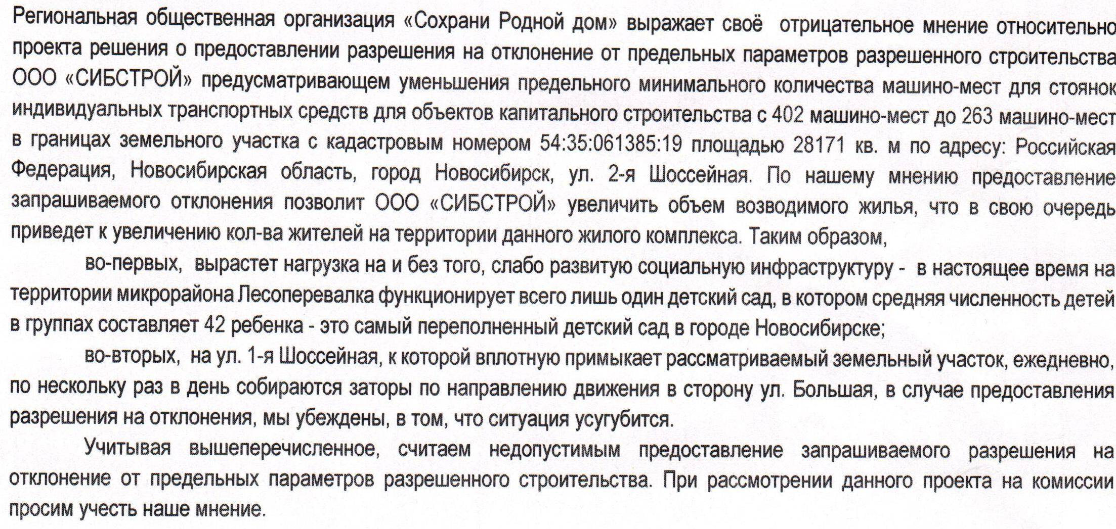 | Учет внесенных предложений нецелесообразен в связи с тем, что:  конфигурация земельного участка и наличие охранной зоны инженерных сетей являются неблагоприятными для застройки, что подтверждено заключением, выданным уполномоченной в соответствии с законодательством Российской Федерации организацией;  технические регламенты соблюдаются, что подтверждено заключением, выданным уполномоченной в соответствии с законодательством Российской Федерации организацией;  размещение недостающих машино-мест предусмотрено на прилегающей территории.
5 | Регистрационный номер – 11.1.2,  инициатор - участник общественных обсуждений | 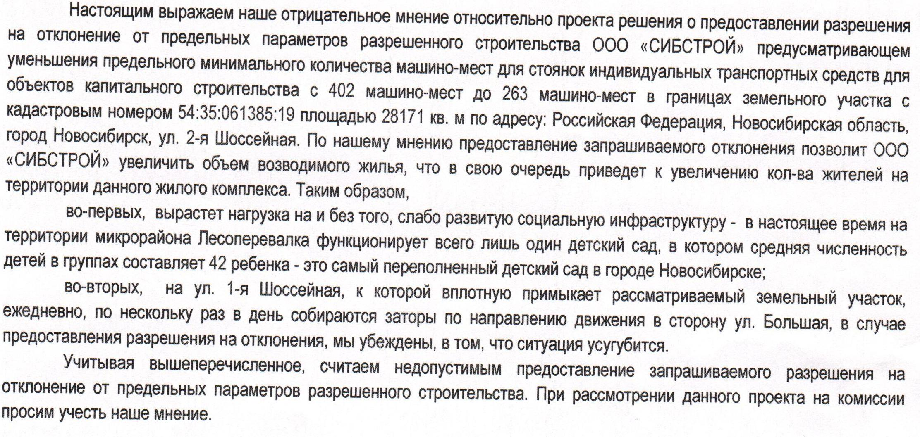 | Учет внесенных предложений нецелесообразен в связи с тем, что:  конфигурация земельного участка и наличие охранной зоны инженерных сетей являются неблагоприятными для застройки, что подтверждено заключением, выданным уполномоченной в соответствии с законодательством Российской Федерации организацией;  технические регламенты соблюдаются, что подтверждено заключением, выданным уполномоченной в соответствии с законодательством Российской Федерации организацией;  размещение недостающих машино-мест предусмотрено на прилегающей территории.
______

